**XÓA CHUYẾN BAY**

**Sơ đồ luồng dữ liệu**

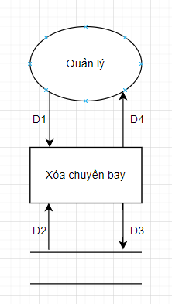

**Giải thích:**

* D1: lấy dữ liệu chuyến bay cần xóa, có thể lấy 1 hoặc nhiều chuyến bay cùng 1 lúc, chỉ lấy được những chuyến bay đã công bố hoặc chưa công bố.
* D2: Lấy các thông tin của chuyến bay đã chọn từ D1
* D3: thay đổi tình trạng xóa ẩn những dữ liệu trùng với D1 trong cơ sở dữ liệu
* D4: Hiển thị danh sách chuyến bay mới sau khi xóa

**Thuật toán:**

* Bước 1: Kết nối cơ sở dữ liệu
* Bước 2: Nhận thông tin từ D1
* Bước 3: Lấy các chuyến bay từ cơ sở dữ liệu trùng với thông tin từ D1
* Bước 4: Kiểm tra các chuyến bay có tình trạng là chưa công bố hoặc đã công bố nếu không thỏa thì chuyển tới bước 7
* Bước 5: thay đổi tình trạng xóa ẩn những dữ liệu đã chọn
* Bước 6: Hiển thị danh sách chuyến bay mới sau khi xóa
* Bước 7: Đóng kết nối cơ sở dữ liệu
* Bước 9: Kết thúc

**Mockup**

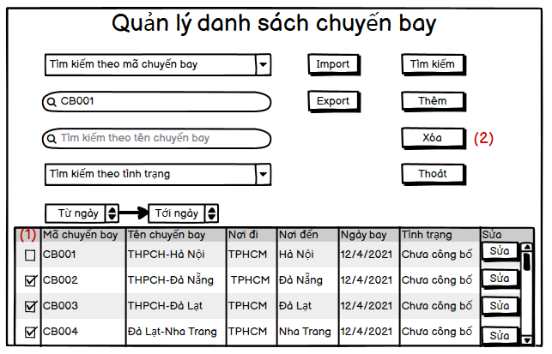

* chú thích

Để thực hiện chức năng xóa chuyến bay, quản lý cần vô giao diện quản lý danh sách chuyến bay và :

(1) Tick vào các chuyến bay muốn xóa

(2) Ấn xóa để xóa các chuyến bay đã chọn

Sau khi xóa xong, hệ thống sẽ tự động load lại danh sách